Напиши свой номер на видеофайле
и отправь по адресу: www.omck39.ru

Дорогой друг!
Приветствуем тебя на олимпиаде
«Музыкальный эрудит»!

- Спеть в СиЬ мажоре с дирижированием.
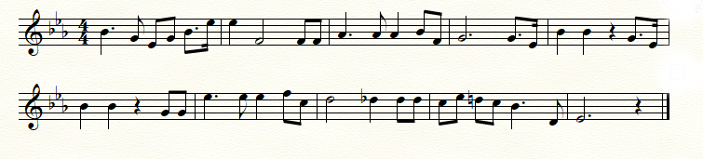
Шуман «Ты прекрасней всех на свете»
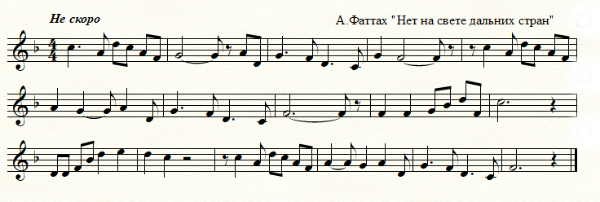
- Спеть:

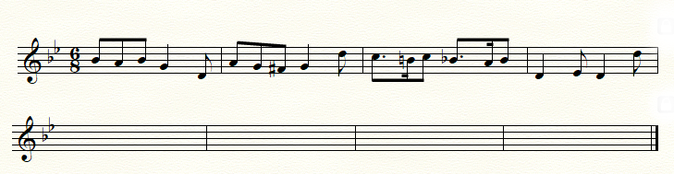
- Досочинить и спеть:

